**Вёрстка проходит тест на переполнение контентом**. Вёрстка не ломается:

* При добавлении в элементы большего количества текста.
* При использовании картинок с неподходящими размерами.
* Текст не должен выпадать из объектов.
* Переполнение контентными блоками не приводит к нарушению сетки.

Десктопная версия Общая информация Ширина сайта – 1140 px.

Шапка и футер растягиваются по ширине экрана и одинаковы для всех страниц.

Гл1

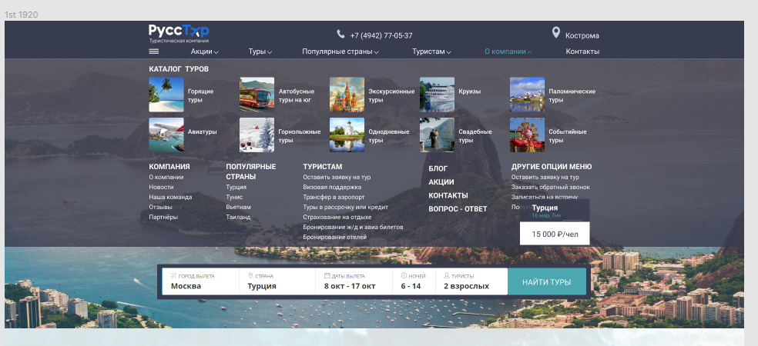

Футер

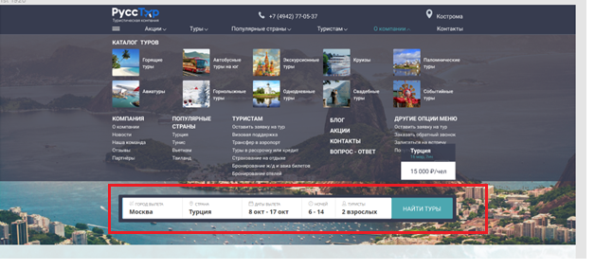

Блок необходимо интегрировать с сайта Турвизор. Необходимо сделать настройки отображения и цвета кнопок. <https://tourvisor.ru/modules-search.php> Доступ к Турвизору можно запросить у Дмитрия.

При нажатии на 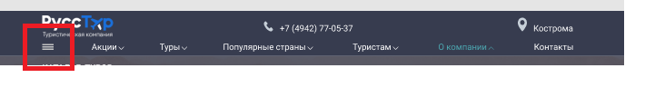

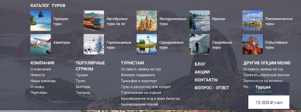

Открывается меню и переход при нажатии на каждую иконку переход на соответствующие страницы.

Блок популярные страны необходимо интегрировать с сайта Турвизор. Необходимо сделать настройки отображения и цвета кнопок <https://tourvisor.ru/modules-catalog.php>

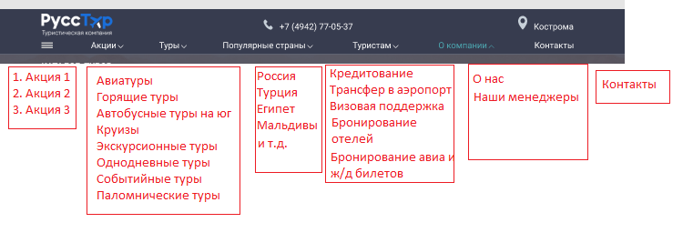

Страница с картинкой это меняющийся контент с несколькими предложениями загружается из Битрикс и каруселька до 7 картинок пример:



<https://pegast.ru/>

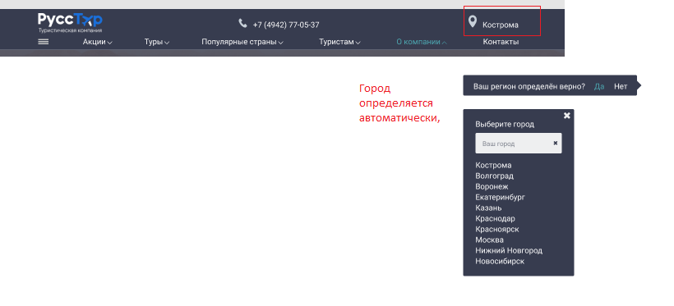

Номер телефона привязан к городу.

ГЛ2

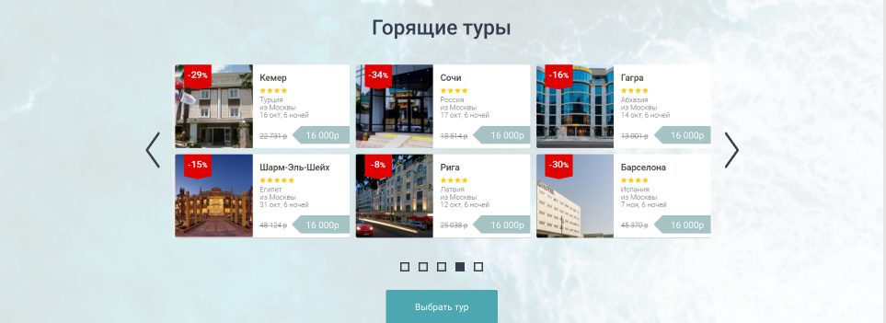

Блок необходимо интегрировать с сайта Турвизор. Необходимо сделать настройки отображения и цвета кнопок. <https://tourvisor.ru/modules-hot.php> Доступ к Турвизору можно запросить у Дмитрия.

ГЛ3

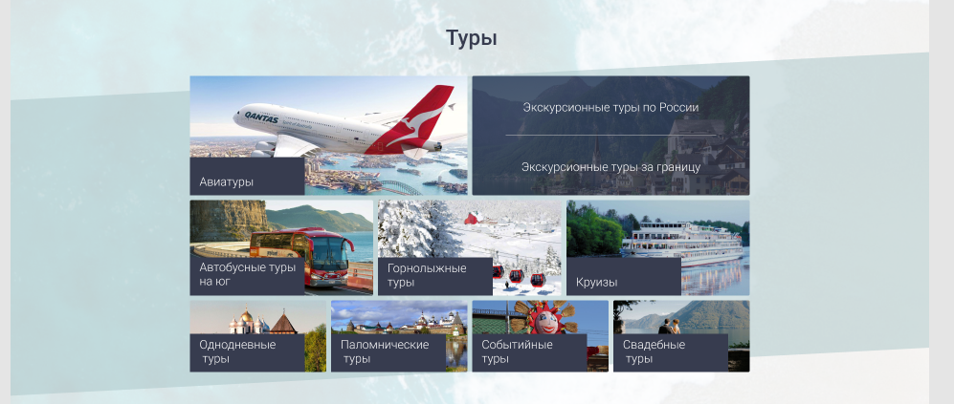

Блок Туры необходимо создать с 0.

Туры:

1. Авиатуры
2. Экскурсионные туры
   1. Экскурсионные туры по России
   2. Экскурсионные туры заграницу
3. Автобусные туры на юг
4. Горнолыжные туры
5. Круизы
   1. Морские круизы
   2. Речные круизы
   3. Регаты
6. Однодневные туры
7. Паломнические туры
8. Событийные туры
9. Свадебные туры

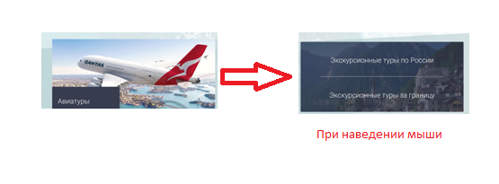При Пример на сайте <https://kraken360.ru/>.

Наведении мыши окно с фото затемняется, название категории перемещается по центру, если Как например в Экскурсионных турах 2 подкатегории- при наведении отражаются 2 категории, а в Круизах – три.

При нажатии мышкой происходит переход на страницу соответствующего раздела. Блоки местами не меняются.

ГЛ4 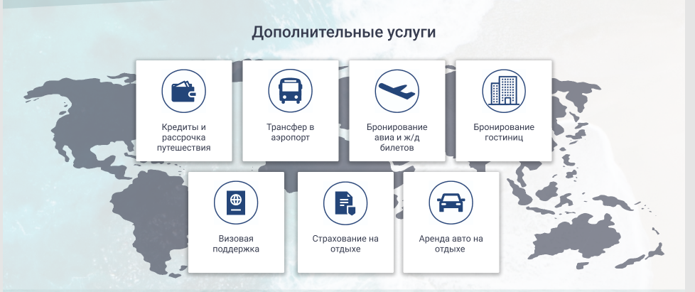

Блок создается с 0. Структура раздела отображается согласно фото.

При наведении мыши блок слегка выдвигается вперед и подсвечивается с внутренней стороны. При нажатии мышкой происходит переход на страницу соответствующего раздела.

Блоки местами не меняются.

Пример реализации при наведении мыши   
 [https://russ-travel.ru/](https://russ-travel.ru/%20)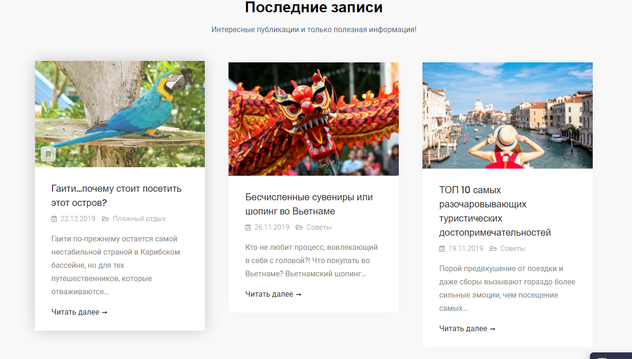

Пример реализации при первом заходе на сайт <https://kraken360.ru/>

|  |  |
| --- | --- |
|  |  |

ГЛ5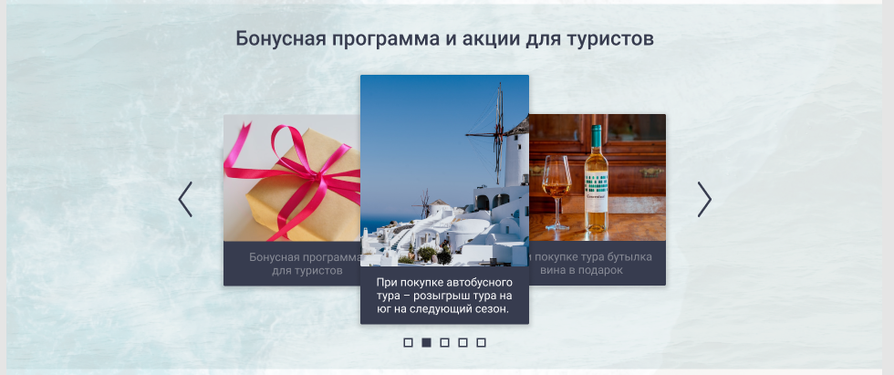

Данный раздел представлен каруселью блоков-страниц. Их количество может быть до 10. Они меняются показываются хаотично в любом порядке. При наведении мыши затемняется, а при нажатии появляется всплывающее окно поверх основного сайта, где дается более подробная информация по данной акции.

ГЛ6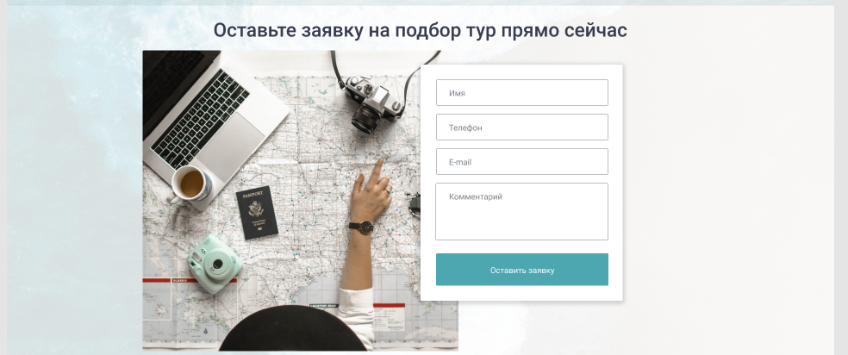

Форма обратной связи. Заполняется пользователем и интегрируется в CRM U-on

ГЛ7

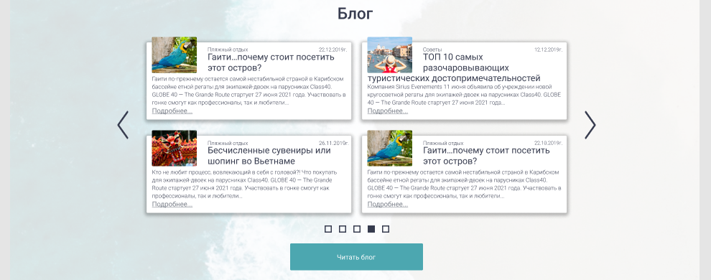

Блог это каруселька с набором статей расположенных по 4 в хаотичном порядке. Показывается пользователю. При наведении мыши «подсвечивается изнутри», картинка слегка визуально увеличивается.

|  |  |
| --- | --- |
| При нажатии на картинку или Подробнее переходим на страницу с данной информацией. Файл в фигме Нов.н1.1920 | При нажатии на кнопку читать блог попадаем на страницу всех статей блога. |

ГЛ8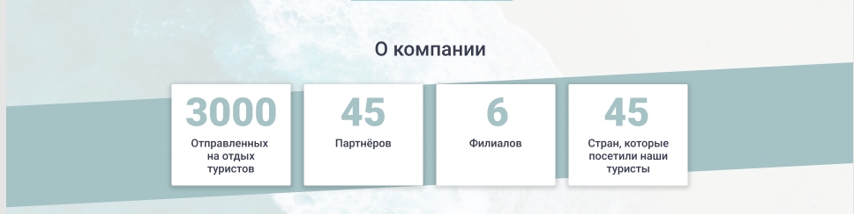

Цифры блока меняются, заносятся из системы Битрикс вручную, 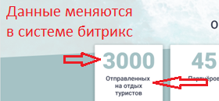

ГЛ9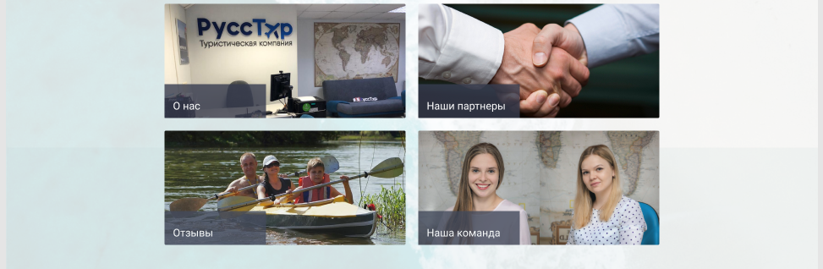

Принцип действия блока как в разделе ГЛ3 (Туры). При нажатии переходим:

|  |  |
| --- | --- |
| О нас | Наши партнеры |
| Отзывы | Наша команда |

ГЛ10

Каруселька из набора картинок -дипломов, загружается в битрикс. При наведении мыши увеличивается центральная картинка.



ГЛ11 Подвал



1. При нажатии на логотип переходим на главную страницу вначало.
2. Далее по разделам меню Акции на главной в раздел акции

|  |  |
| --- | --- |
| Акции | На главной в раздел Акции |
| Дополнительные услуги | На главной в раздел Дополнительные услуги |
| Блог | На главной в раздел Блог |
| Туры | На главной в раздел Туры |
| Популярные страны | На главной в раздел горящие туры |
| О компании | На страницу О компании |
| Вакансии | Форма обратной связи всплывающее окно |
| Контакты | На станицу Контакты |
| Офисы | На страницу наши офисы |

1. Новости – на страницу главную Блога.

|  |  |
| --- | --- |
| 1. Подписаться – всплывающее окно |  |

1. Ссылки на соцсети Информация по соцсетям Кристина тел. 89502440166

|  |  |  |
| --- | --- | --- |
| 1. Политика конфиденциальности | Отказ от ответственности | Согласие с рассылкой |
|  |  |  |
| Просто всплывающие окна | | |